Совместная непосредственно образованная деятельность по речевому развитию в старшей группе
«Мамочка моя»
Образовательная область: «Речевое развитие», «Художественно-эстетическое развитие».
Цель: Закрепить представление о маме, стимулировать желание заботиться о близких.
Научить детей составлять рассказ с использованием картинок - символов, активизировать словарь (особенно слов – признаков).
Закрепить знание пословиц о маме и объяснять их смысл.
Закрепить представления о народном декоративно-прикладном искусстве.
Упражнять детей в создании образной картины, применяя полученные ранее навыки.
Развивать навыки активной межличностной коммуникации в процессе коллективной деятельности.
Продолжить развитие связной речи у детей в процессе активной межличностной коммуникации с использованием различных вспомогательных средств.
Развивать познавательные процессы: внимание, память и словесно – логическое мышление.
Целевые ориентиры: Составляет рассказы с использованием картинок - символов; проявляет устойчивый интерес к игре.
Виды детской деятельности: игровая, речевая, двигательная, коммуникативная, познавательная.
Материал и оборудование: Облачко (шнур электрический), телевизор, презентация, волшебный клубок, мольберт, мнемотаблица, аудиозапись М. Глинка «Вальс», «шум ветра»; 2 ватмана, на одном изображение «С праздником 8 марта»; краска гуашь, кисти, баночки с водой, влажные салфетки, листья капусты.

Организационная структура игрового занятия
1 этап. Мотивационно-побудительный.
Здравствуйте ребята! Меня зовут сказочница. Я люблю сказки. А вы любите сказки? Приглашаю вас отправиться в сказочное путешествие. Как вы, думаете, на чём можно попасть в сказку? (На ковре самолёте, на воздушном шаре, на крыльях птицы…)
Предлагаю вам отправиться в путешествие на волшебном облаке, а поможет нам волшебный клубочек.
Проходите осторожно, не наступая на его края.
(Включается «облако». Звучит шум ветра. Дети передают клубочек.)
Мы с вами оказались на лесной полянке (Слайд «Сказочная полянка»).
- Давайте присядем на «кочки».
2 этап. Организационно-поисковый.
- Вспомните сказки, где главная героиня мама («Кукушка», «Мама для мамонтёнка»…).
-Мама – самый дорогой человек на свете. От маминой улыбки нам становиться светло, радостно, спокойно на душе.
Словесная игра «Положи своё слово в шкатулочку»
(Дети передают шкатулочку и говорят слова.)
– Скажите самые хорошие слова про маму, какая она (заботливая, трудолюбивая, нежная, ласковая, родная, дорогая, красивая, умная, весёлая…)?
– А что мама умеет делать? (шить, готовить, стирать, мыть…)
(Воспитатель выставляет на мольберт мнемотаблицу).
-Давайте рассмотрим таблицу. Расскажите о своей маме, как её зовут, о том, кем работает, где, что нужно для работы, что делает, за что вы любите свою маму (заслушивают 4-5 рассказов детей).

Как зовут маму  ? | Название профессии  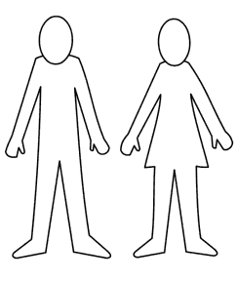 | Место работы  
Что нужно для работы  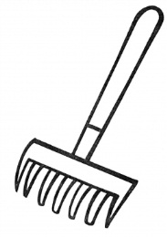 | Что делает на работе  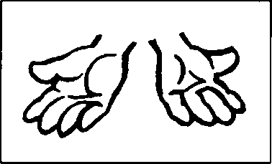 | За что я люблю маму  

- Молодцы ребята вы составили интересные рассказы, я вижу вы очень любите своих мам.
Беседа по пословицам:
– Маму почитали ещё с древних времён, народ сложил много пословиц.
«При солнышке тепло, при матери – добро» (на договаривание)
«Нет милее дружка, чем родная матушка»
– А как вы понимаете смысл этих пословиц?
-А сейчас мы полетим на театральную полянку. Заходите на волшебное облако. (Слайд «Театральная сцена»)
(Включается «облако». Звучит шум ветра. Передаём волшебный клубочек.)
– Предлагаю вам стать артистами театра. Встаньте в круг, сейчас мы вместе будем выполнять движения. Повторяйте за мной:
«Мамин праздник»
(Показываем руками различные движения, имитирующие действия. На стене освященное лампой пятно).
Автор. Жил да был на свете зайка. И однажды он узнал, что скоро у его мамы будет праздник. Что же маме подарить? Подошёл тогда зайка к маме.
Зайка. Мама, а что ты больше всего любишь?
Зайчиха. Больше всего я люблю пирожки с капустой.
Автор. Задумался зайка: как ему пирожки приготовить? Он же их никогда не делал. Тогда он подошёл к волшебным гномикам. Они жили в маленьком домике на самой опушке леса. Гномики выслушали просьбу зайчика и обещали ему помочь.
1-й гномик. Я порублю капусту!
2-й гномик. Я насыплю муки.
3-й гномик. Я налью воду (потрясти кистями).
4-й гномик. Я посолю.
5-й гномик. Я всё размешаю.
6-й гномик. Я замешу тесто (сжимать и разжимать кулачки).
7-й гномик. Я налеплю пирожков.
Зайчик. А я их в печку поставлю.
Автор. Испеклись пирожки в печке, зайка их маме принёс. Мама попробовала и похвалила.
Зайчиха. Очень вкусно, спасибо тебе, зайка!
- Какой праздник мы будем скоро отмечать?
- Что вы подарите своим мамам и бабушкам?
- Предлагаю вам стать настоящими мастерами и подготовить для наших мам поздравление.
- Проходите на облако, мы отправляемся на планету мастеров (Слайд Русское народное творчество). Передаём клубочек.
(Включается «облако». Звучит шум ветра).
-Обратите внимание, как много предметов делают русские мастера.
- Подходите к столам.
- Что вы видите на плакате? (Цифру 8, буквы) Кто умеет читать? Прочтите, что здесь написано?
- Берите листья, нанесите краску на него, прикладывайте к цифре 8.
(Дети наносят краску на капустные листья и прикладывают их к контуру цифры 8).
- Как красиво у нас получилось! Молодцы!
3 этап. Рефлекторно-корригирующий.
- Нам пора отправляться в детский сад. Заходите на облако, передаём волшебный клубочек.
(Включается «облако». Звучит «шум ветра»).
Где мы оказались (Слайд «Здание детского сада»).
- Мы получили звуковое письмо.
«Здравствуйте ребята. Меня зовут Аня. Я живу в Санкт-Петербурге. В данный момент нахожусь на работе. А вы где? (Ответы детей.) Что интересного было у вас сегодня? (Ответы детей.) Очень интересно. Занимайтесь, готовьтесь к школе, слушайтесь воспитателей. А мне пора приступать к работе. До свидания.»

- Вот и закончилось наше путешествие. Вам понравилось? Мне тоже было приятно с вами общаться. Вы большие молодцы! До свидания, ребята!

